新 书 推 荐

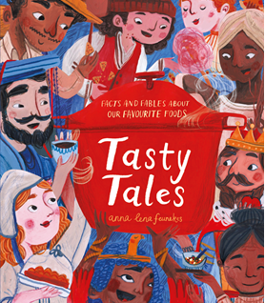
中文书名：《关于美味的故事》
英文书名：Tasty Tales
作 者：Anna Lena Feunekes
出 版 社：UCLan
代理公司：DHA/ANA
页 数：114页
出版时间：2024年5月
代理地区：中国大陆、台湾
审读资料：电子稿
类 型：儿童益智科普

谁能想到历史也会让人饥肠辘辘呢？

为什么西红柿曾经一度很可怕？
埃塞俄比亚的山羊/牧羊人怎么发现了咖啡？
为什么中国奶奶成了美味豆腐的创始人
甜甜圈的的空心洞洞源自何时，又是何故，这和一位船长有什么关系？
…
30多个关于美食的趣味历史故事等你来探索！！

这本美食历史带你通过各类美食环游世界
从喜爱植物的海盗到埃塞俄比亚山；从制作出新月形羊角面包到发明豆腐的开拓者
跨越历史时期和不同的文化，融合了事实和童话传说
讲述了令人难以置信，令人垂涎欲滴的起源故事
记述了食材和菜肴如何在全球旅行，被喜爱
以及食物是如何真正把我们所有人联系起来的

适合7岁以上读者

内容简介：

在盘子上环游世界——这本书是为7岁以上的读者准备的儿童读物，插图精美丰富。本书从历史和传说中汲取灵感，探索了一些世界上最喜爱的食物背后令人垂涎欲滴的故事。

从喜爱植物的海盗到埃塞俄比亚山羊，从制作出新月形羊角面包到发明豆腐的开拓者，《美味故事》跨越历史时期和不同的文化，开启了一段迷人的、有时令人惊讶的、总是叫人胃口大开的旅程。这些令人难以置信的起源故事记述了食材和菜肴如何在全球旅行，以新的、令人兴奋的方式被分享、被喜爱，以及食物是如何真正把我们所有人联系起来的。

这本书以独特的方式融合了事实和童话传说，对于小说爱好者和非小说读者具有同样的吸引力。复杂详细的四色插图和食谱激发了美食的冒险。这样一本美丽又美味的书，值得珍惜。谁能想到历史会让你饥肠辘辘呢！

内文插图：

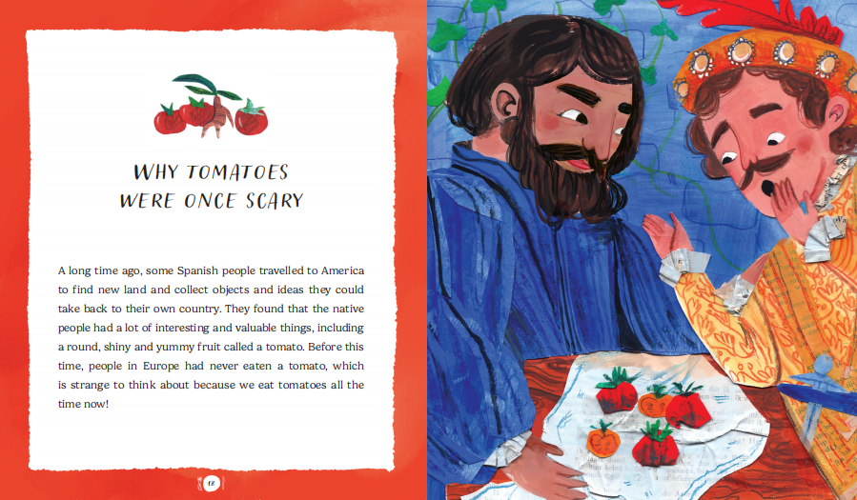

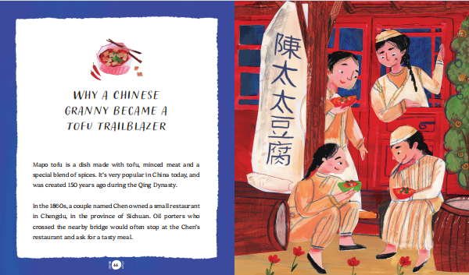
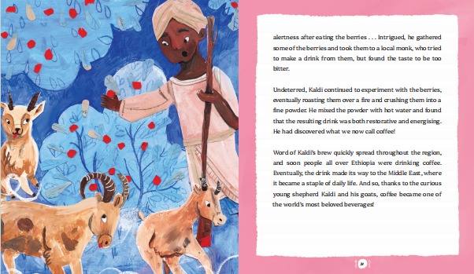

作者介绍：

安娜·莉娜（Anna Lena）最初学习的是工业设计，之后为了追求她的两个爱好：艺术和食物，她放弃了这种生活。作为一个终生历史爱好者，她希望找到一种方法，来结合她对烹饪的热情以及这些我们喜爱的菜肴是如何以奇特又迷人的方式被发明出来的探索。于是《美味故事》的想法诞生了。

请将反馈信息发至：版权负责人
Email：Rights@nurnberg.com.cn
安德鲁·纳伯格联合国际有限公司北京代表处
北京市海淀区中关村大街甲59号中国人民大学文化大厦1705室, 邮编：100872
电话：010-82504106, 传真：010-82504200
公司网址：http://www.nurnberg.com.cn
书目下载：http://www.nurnberg.com.cn/booklist_zh/list.aspx
书讯浏览：http://www.nurnberg.com.cn/book/book.aspx
视频推荐：http://www.nurnberg.com.cn/video/video.aspx
豆瓣小站：http://site.douban.com/110577/
新浪微博：安德鲁纳伯格公司的微博_微博 (weibo.com)
微信订阅号：ANABJ2002

